**「みんなのリーフレット」でのをしてみよう（その１）**

参考資料４－２

**<の・（にのっているイラスト）>**

①

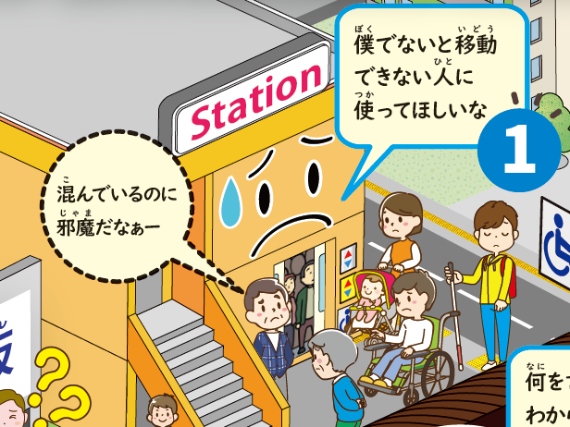

でないとできないがいます。

ないや、てぬふりをするによって、にできないバリアがまれます。

②

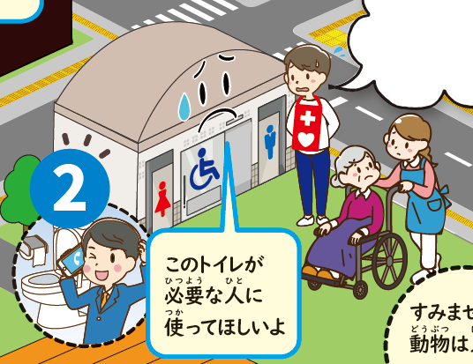

や（※）、れの、けがながえるようにられたトイレです。また、たでかりづらくても、このがなもいます。

☞このでなくてもをたせるがこのをうと、このしかえないがります。

※・をっているのことです。

③・④

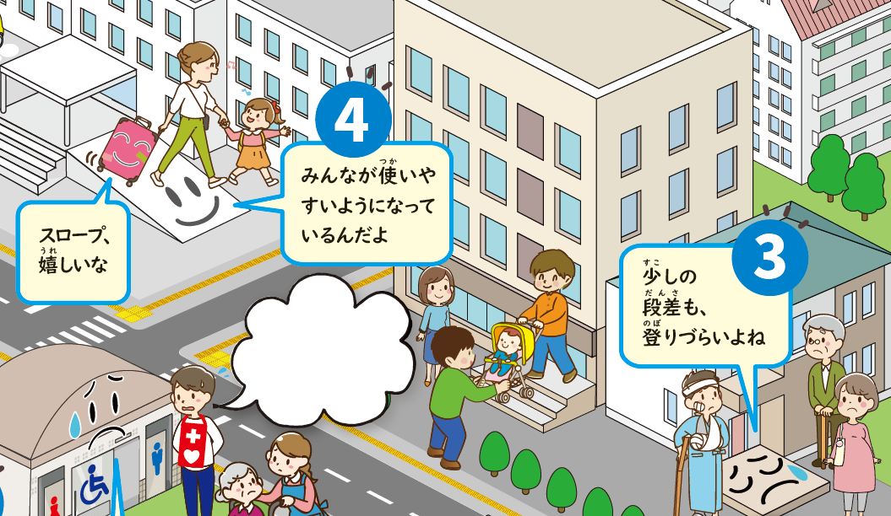

おのなどにがあるとれないがいます。があるとやがっかかってしまいです。

☞でもなぜがあるのでしょう。また、にはれているもいます。はどこに（いくつ）あるといますか。

⑤・

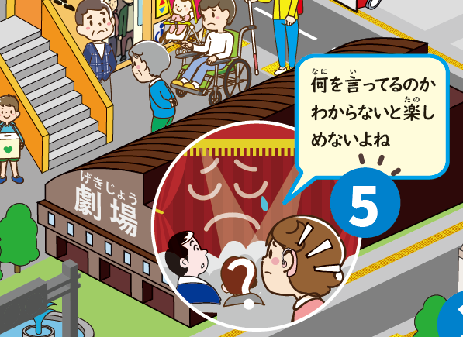

のえがなため、によってはながられないがあります。

やのは、たとえば、だけ、だけでは、をられません。

そのことで、のさはもちろんのこと、・・おもにしめません。

☞・・・、そのにったのえやがめられます。

⑥（・・）

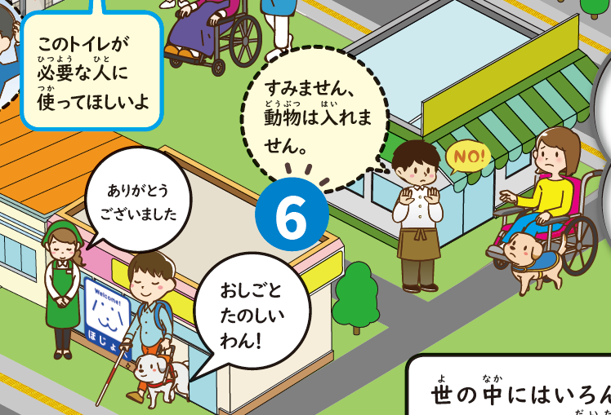

のあるがとをするためのなです。

☞（※）で、おやは、のをることはできないとめられています。

（※）

⑦

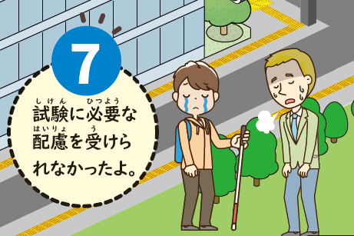

のやによってにやをけさせてもらえないがあります。

☞、や、むをりるなど、さまざまなで、なをえてもらえないがあります。

**「みんなの」でのをしてみよう（その２）**

**<のの（にのっていない）>**

**ののには、にのある①～⑦のほかにもやがあります。をしてみよう！**

**いくつつけられたかな？どうしてそれがだといますか？**

**（１）き**

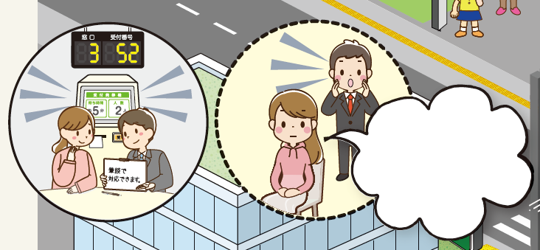

のがだと、によってはながられないことがあります。たとえば、のは、やだけではがられません。

→や、がされるをうなど、そのにったがめられます。

**（２）き**

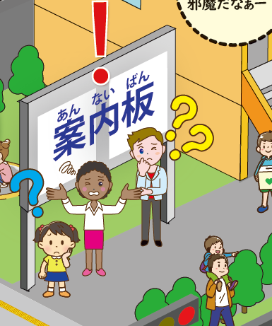

どもやをめ、くのができるように、は、そのさ、のきさ、、のわかりやすさなどへのながです。

→きくてわかりやすいや、をいることはもちろん、やさしいや（にもわかりやすいい）、へのもです。

（３）**き**

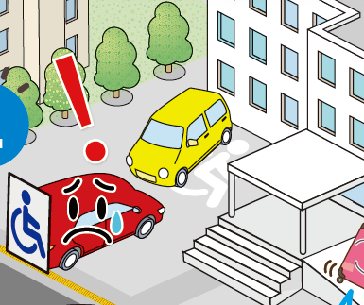

をう、のりりにきながながえるようにられた、のい（3.5）です。

→このでなくてもめられるがこのにをめると、ながめられずります。

**（４）き**

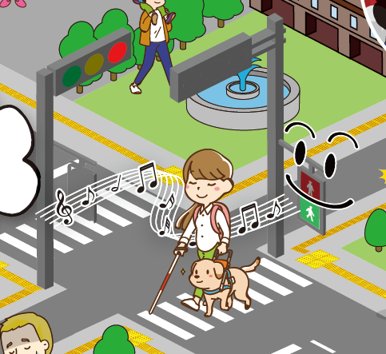

のが（）をれて、をってをっています。「」が、によって、がであることをらせています。

→このでは、「」や、（）によって、され、にをっています。

※のやがにをるには、こうした「」や、をすとのがされる「」もです。では、このに、からをえられる「」や、のである「」もあります。

**（５）き　（とぶこともあります）**

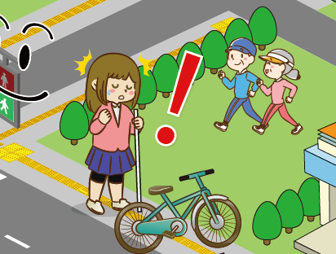

ののでなのために、でのとのや、などのなに、かれています。

→かが、ここにをめたために、のがけなくなってしまっています。さらに、をしたり、くがわからなくなることもありです。

※ここにをめたり、のの「」にをめてしまったかは、やのをらなかったのでしょうか？それとも、それがなたちがってしまうことへのがりなかったのでしょうか。（：）

**（６）き　き**

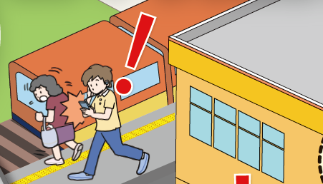

のできながらをしているがいます。  
→きはのへのや、にするがあります。

**（７）き**



や、やのなど、からからなくてもやをとしているが、のにをとしていることをらせることで、をやすくなるよう、がしたです。

をつけているには、じをつことが、、などさまざまながいます。をることや、やでのかけなどの、また、は、にするためのがです。

**（８）き　・【】**





おのなどにがあるとれないがいます。があるとやがっかかってしまいです。

→でもなぜがあるのでしょう。また、にはれているもいます。はどこに（いくつ）あるといますか。

※（８）の

**＜えられるとの（れている）です。＞**

１　をてるとき、をしたのや、のがないことによってがします。

(1)の（・）や、な（がりない）によって

(2)ながします。

→の＞１して ２＝(④)

２　をてた、をするのやでがきます。

(3)の（・）などによって

(4)ながします。

→の＞３して ４＝（④）

→の＞５して ６やのでの ＝

（③のややでをんでいる）

**いの**

のいのをごします！

【】

1. ちゃんがむのにがいくつあるかしてみましょう。【１～２】
2. きのもかれていないふきだしに、てはまりそうなをえていてみましょう。【３】

1. ①でつけたが「４つの」のどれにてはまるかえてみましょう。【４】

④にかれているのほかに、にどんながあるかえてみましょう。をなくすためにはどうしたらよいか、あなたにできることはかえてみましょう。

　また、りのにもでどんなことがにじるかいてみましょう。【５】

⑤にて、にあるや、がされたところをしてみましょう。【６】

【１】

〇まず、きの()をってして、をます。

〇のかれているところは、「」があります。がになっているかえるをります。

〇に、きのをして、とがか、します。

【２】

〇のかれているところにも、こののには「」や「バの」がれています。

〇「どこにれているかせますか。」いくつあるか、またがになっているかえるをります。

　〇きのによる、それからの（にはのないもめてがっています）をもとにします。

【３】

　〇こののにはきしがあります。

　〇「それぞれ、どのようながるでしょうか。」えるをります。

　〇きのによる、それからホームページの（リーフレットにはのないもめてがっています）をもとにします。

【４】

　〇つけたバリアは、のの「４つの」のどれにするか、えるをります。

　〇たくさんのや、にも４つのがあることをり、どんなことをえたか、します。

【５】

〇に、にどんながあるかえるをります。（※）

〇をなくすためにどうしたらよいか、またにできることをえます。

〇りのにもでどんなことがにじるかきます。

〇えたを、やをします。

※のの、またや、にはどんながあるでしょうか。めないの、がでのがれなかったことは？

【６】

　〇自分たちのんでいるにも、や、をするためのがあります。こうしたことをつけに、をぐるりといてります。

〇にかれて、になったことやづいたことをしいます。にきしたり、きなにいたりするのもです。

〇づいたや、の、またはができそうかなど、えたことをしあいます。

（まとめ：き、りより）

〇もめ、のにはいろんながいるけれど、のにわせてられたには、まだまだバリアがある。

〇おいのいをして、みんながにごせるようにしていきたい。

〇がりをもってできる「」にしていくために、

〇なで、ができることはだろう。えて、してみよう！